WMS RFID SUITE
SOP Pengaturan Power RFID Handheld untuk Tag On-Metal
Skenario: Tag On-Metal pada Modul Besi, Jarak ≈ 10 cm (Handheld Zebra)
Dokumen Internal — Tim Gudang & IT

1. Tujuan & Ruang Lingkup
SOP ini mengatur cara menentukan dan memverifikasi nilai Power reader RFID pada handheld Zebra (MC33 / MC3300x) menggunakan aplikasi WMS RFID Suite, khusus untuk skenario pembacaan tag RFID on-metal yang ditempel pada modul besi pada jarak kerja ≈ 10 cm.
SOP ini berlaku untuk:
- Perangkat handheld Zebra (MC33 / MC3300x) yang menjalankan aplikasi WMS RFID Suite.
- Tag RFID bertipe on-metal yang dipasang pada modul/komponen berbahan besi.
- Jarak kerja pembacaan sekitar 10 cm antara handheld dan tag.
Tidak berlaku untuk handheld Chainway C72.
Chainway menggunakan satuan Power yang berbeda (dBm langsung, 1–30) dari Zebra (index 0,1 dBm per step). Nilai pada SOP ini TIDAK bisa dipakai langsung di perangkat Chainway — perlu kalibrasi ulang terpisah mengikuti prosedur yang sama di dokumen ini.

2. Prasyarat
Wajib: gunakan tag RFID tipe on-metal.
Tag RFID standar (bukan on-metal) yang ditempel langsung ke permukaan besi akan mengalami detuning — performa baca anjlok drastis atau gagal total, berapa pun Power yang diset. Ini bukan masalah pengaturan, tapi masalah fisik tag vs permukaan logam. Pastikan tag yang dipasang pada modul besi memang bertipe on-metal (biasanya punya spacer/busa di bagian belakang) sebelum melanjutkan SOP ini.

Selain itu, pastikan:
- Aplikasi WMS RFID Suite sudah terpasang dan device type sudah dipilih (Zebra) pada handheld.
- Mode aplikasi sudah diatur sesuai kebutuhan (WO / Register) dan Base URL server WMS sudah dikonfigurasi — lihat README / Buku Panduan Penggunaan aplikasi untuk setup awal lengkap.
- Baterai handheld terisi cukup dan tidak sedang tersambung ke dock USB/adb (sebagian unit Zebra menolak memulai scan RFID saat merasa sedang di-charge).

3. Peralatan
- 1 (satu) unit handheld Zebra MC33 / MC3300x dengan WMS RFID Suite terpasang.
- Tag RFID on-metal yang akan dipasang sebagai tag uji.
- Modul besi sasaran (target), tempat tag akan dipasang permanen.
- Modul besi tetangga (opsional tapi disarankan) — untuk uji cross-read pada Bagian 6, idealnya modul dengan tag on-metal lain pada jarak/susunan senyata mungkin dengan kondisi lapangan sebenarnya.

4. Skenario & Ilustrasi
Operator mendekatkan handheld ke tag on-metal yang terpasang pada modul besi target, pada jarak ≈ 10 cm, lalu memindai hingga aplikasi menunjukkan status Kualitas “Kuat” secara konsisten. Power harus cukup untuk membaca tag target dengan andal, tetapi tidak berlebihan hingga ikut membaca tag pada modul besi tetangga (lihat Bagian 6).

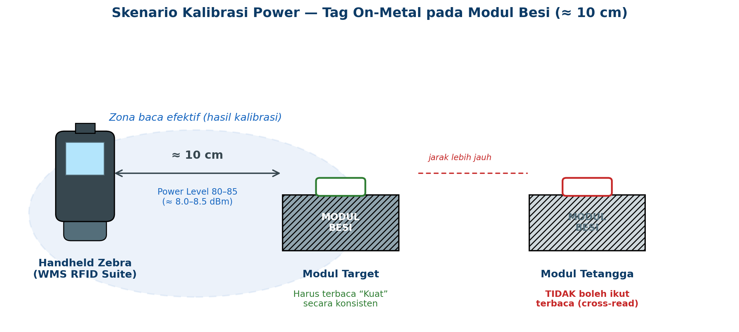
Gambar 1. Skenario kalibrasi power — tag on-metal pada modul besi, jarak ≈ 10 cm

5. Prosedur Pengaturan Power (Handheld Zebra)
Nilai acuan hasil kalibrasi: Power Level 80–85
Setara ≈ 8,0–8,5 dBm daya pancar sebenarnya (slider Power pada Zebra adalah index internal dalam step 0,1 dBm, bukan dBm langsung). Gunakan rentang ini sebagai titik awal, lalu tetap lakukan langkah verifikasi di bawah untuk setiap unit/lokasi pemasangan, karena kondisi fisik modul bisa sedikit berbeda.

- Buka aplikasi WMS RFID Suite, masuk ke menu Pengaturan.
- Pastikan Mode sudah sesuai (WO / Register) dan scroll ke bagian Power.
- Atur slider Power ke Level 80 sebagai titik awal, lalu tekan Simpan.
- Tempelkan tag on-metal pada modul besi target, posisikan handheld tegak lurus pada jarak ≈ 10 cm dari tag.
- Tekan Mulai Scan, amati label Kualitas pada tag yang terbaca di daftar tag.
- Ulangi scan minimal 3 (tiga) kali pada posisi yang sama. Jika label Kualitas menunjukkan “Kuat” secara konsisten di ketiga percobaan → lanjut ke Bagian 6 (Uji Cross-Read).
- Jika belum “Kuat” secara konsisten: naikkan Power bertahap (mis. tiap kenaikan 1–2 Level), simpan, lalu ulangi langkah 4–6 — sampai maksimal Level 85.
Jika sampai Level 85 masih belum “Kuat” secara konsisten,
jangan terus menaikkan Power tanpa batas. Periksa dulu: tag benar-benar tipe on-metal, posisi tag tidak terhalang, dan jarak benar-benar ≈ 10 cm. Jika semua sudah benar namun tetap gagal, eskalasi ke tim IT — kemungkinan ada masalah pada unit tag atau handheld tersebut.

6. Uji Cross-Read / Batas Atas
Setelah Power yang memberikan hasil “Kuat” konsisten pada modul target ditemukan (Bagian 5), lakukan uji batas atas berikut sebelum nilai tersebut difinalkan:
- Dengan Power yang sama (hasil Bagian 5), arahkan handheld ke modul besi tetangga — modul lain di sekitar modul target yang SEHARUSNYA tidak ikut terbaca pada jarak kerja normal.
- Tekan Mulai Scan di posisi kerja normal (bukan didekatkan ke modul tetangga).
- Periksa daftar tag yang terbaca: tag pada modul tetangga TIDAK boleh muncul sama sekali, atau jika muncul, berupa deteksi langka berlabel “Lemah”, bukan “Kuat”.
Jika tag modul tetangga ikut terbaca “Kuat” atau konsisten muncul,
Power yang diset terlalu tinggi untuk kerapatan modul di lapangan — turunkan Power satu Level, ulangi Bagian 5 (pastikan modul target tetap “Kuat”) lalu ulangi uji ini lagi. Jika modul target dan modul tetangga sama-sama sulit dibedakan pada Power berapa pun dalam rentang 80–85, eskalasi ke tim IT untuk peninjauan ulang tata letak modul atau kalibrasi lanjutan.

7. Kriteria Penerimaan
Kalibrasi dinyatakan selesai dan siap dipakai operasional jika seluruh poin berikut terpenuhi:
- ☐ Tag yang dipasang pada modul besi target dikonfirmasi bertipe on-metal.
- ☐ Tag target terbaca “Kuat” secara konsisten pada ≥ 3 kali percobaan, jarak ≈ 10 cm.
- ☐ Modul besi tetangga tidak ikut terbaca (atau hanya “Lemah” sesekali) pada Power yang sama.
- ☐ Nilai Power final (Level, dan setara dBm) dicatat per Reader ID / nomor seri handheld pada tabel di bawah.

Reader ID / Serial | Power Level (Zebra) | ≈ dBm | Tanggal Kalibrasi

8. Catatan & Keterbatasan
Label Kualitas (Kuat/Sedang/Lemah) saat ini memakai ambang batas generik,
belum dikalibrasi khusus untuk skenario jarak dekat (≈ 10 cm) + tag on-metal seperti pada SOP ini. Dalam praktiknya, hampir semua pembacaan pada jarak sedekat ini menunjukkan “Kuat” — jadi label ini tetap valid dipakai sebagai sinyal lolos/gagal (pass/fail) pada SOP ini, tapi ambang batasnya berpotensi diperketat di pembaruan aplikasi berikutnya setelah data RSSI nyata terkumpul. SOP ini akan ditinjau ulang bila itu terjadi.

Sekali lagi: nilai Level 80–85 pada SOP ini khusus Zebra.
Jangan menyalin angka “80–85” ke kolom Power pada handheld Chainway — Chainway memakai skala dBm langsung (1–30) dan akan menolak nilai di luar rentang tersebut. Kalibrasi terpisah diperlukan jika SOP ini akan diperluas ke perangkat Chainway.

9. Riwayat Revisi
Versi | Tanggal | Perubahan | Disusun oleh
1.0 | 1 Oktober 2026 | Versi awal — kalibrasi Power Zebra untuk tag on-metal, jarak ≈ 10 cm | Tim Gudang & IT

